
Рецензия №3353-2025 к
на методическую разработку по логоритмике
«Озорные ножки, веселые ладошки и говорливый язычок или учимся играя»
учителя-дефектолога Тамаразовой Юлии Николаевны,
музыкального руководителя Гаммель Марии Владимировны,
инструктора по физическому воспитанию Скатецкой Ирины Анатольевны
МАДОУ ДС «Ручеек», г. Новый Уренгой
Учебно-тематическое планирование представлено 13 темами, учитывает основные требования к организации образовательно-воспитательного процесса в дошкольном учреждении, включает различные упражнения на дыхание, фонематический слух, пальчиковые игры, подвижные игры, ходьбу и пр. Все это служит цели нормализации двигательных функций и речи, объединяет как работу по коррекции моторики, так психотерапевтические и общевоспитательные мероприятия.
Информационно-методическое обеспечение разработки присутствует и полно, при представлены планы-конспекты отдельных занятий. Описана деятельность дошкольников на занятиях, даны рекомендации воспитателям и специалистам по организации и проведению подобных занятий.
В целом методическая разработка по проведению интегрированных коррекционно-развивающих занятий «Озорные ножки, веселые ладошки и говорливый язычок или учимся играя» может быть рекомендована к использованию в дошкольные образовательные учреждения для работы с детьми старшего дошкольного возраста.
Данный материал рассмотрен на заседании научного совета ЦПИ и РО «Новый Век» Протокол № 143 от 21.12.2017.
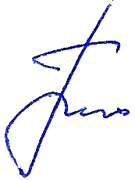
Рецензия утверждена: протокол №43 от 21.12.2017



Руководитель экспертной группы, к.п.н., доцент Анаво С.А.
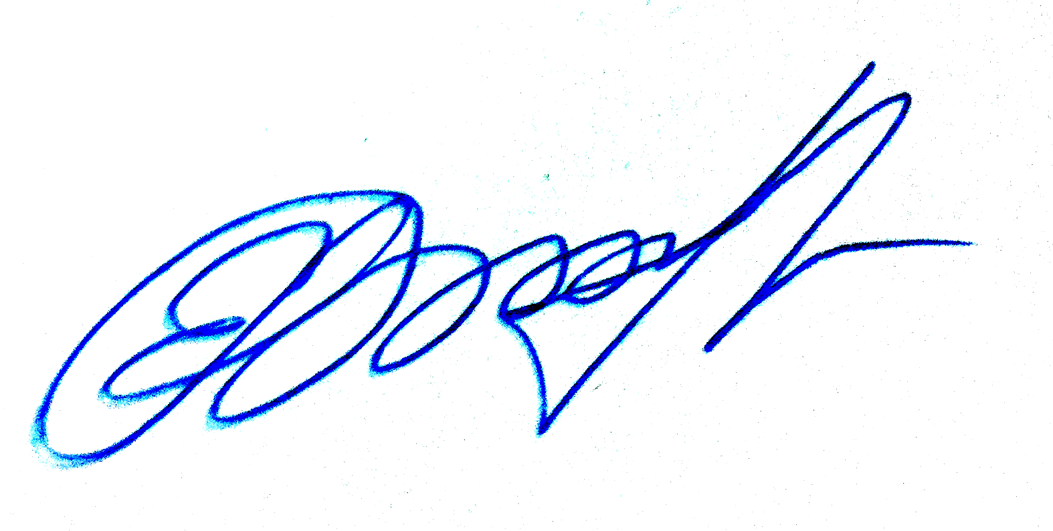
Директор ЦПИ и РО «Новый век» Боков Е.В.
Дата составления экспертного заключения 06 .06. 2025 г
Свидетельство о государственной регистрации
72 №002296183 от 27.02.2014 года, г.Тюмень

